基于误差状态的EKF单个IMU和单个UWB 融合

***预测部分***

误差方程推导结果如下

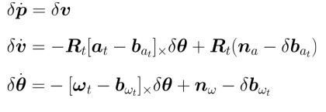

（0）

由于所用IMU为中精度,所以考虑加速计和陀螺仪的零偏的随机游走，

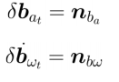

（1）

令 $δx$ 为系统所估计的状态量， $w$ 为噪声，如下

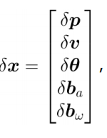

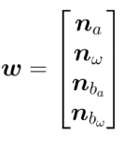

根据公式（0）和（1），则误差方程可以写成状态方程的通用形式：



其中

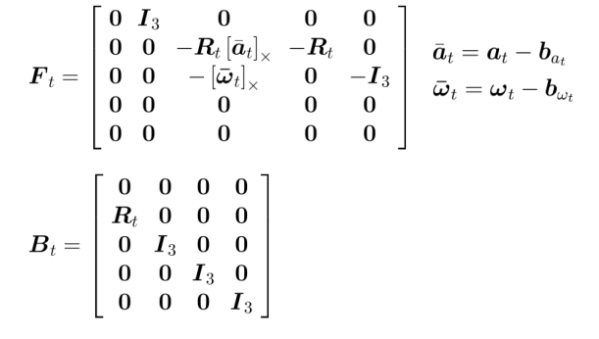

状态方程离散化后可以写为





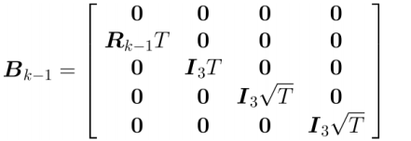

***修正部分***

在滤波器中，观测方程一般写为

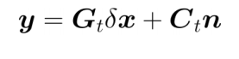 （10）

该系统中共三个观测，分别为与基站距离，与轨迹中最近点的距离，姿态。如下式

$$y=\left[\begin{aligned} \\ \\ \end{aligned}\right.\begin{matrix}∂P_{uwb,i} \\ ∂P_{traj} \\ {∂orientation}_{z}\end{matrix}\left.\begin{aligned} \\ \\ \end{aligned}\right]$$

（11）

公式（11）中的 $∂P_{uwb,i}$ 的计算过程为

$∂P_{uwb,i}$ = $P_{ob}{−P}_{pre}$

其中， $P_{ob}$ 是从UWB基站接收到的距离信息。 $P_{pre}$ 是基站位置到IMU预测位置的差。

公式（11）中的 $∂P_{traj}$ 的计算过程为

$∂P_{traj}$ = $P_{ob}−0$

$P_{ob}$ 是IMU预测位置到轨迹中最近点的距离。0意味着希望手持定位设备的人沿着轨迹行走。

公式（11）中的 ${∂orientation}_{z}$ 的计算过程为

${∂orientation}_{z}$ = ${}_{i}^{w}{C_{q}∗R_{Z}^{i}}$- $R_{Z}^{w}$

$R_{Z}^{i}$ = $R_{Z}^{w}=\left[ \begin{matrix}0 \\ 0 \\ 1\end{matrix} \right]$

观测部分的雅可比矩阵Gt如下

Gt= $\left[\begin{aligned}⋮ \\ \begin{matrix}g_{i} & 0 0 0 & \begin{matrix}0 0 0 & 0 0 0\end{matrix} \\ ⋮ & ⋮ & ⋮ \\ g_{traj} & 0 0 0 & \begin{matrix}0 0 0 & 0 0 0\end{matrix}\end{matrix} \begin{matrix}0 0 0 \\ ⋮ \\ 0 0 0\end{matrix} \\ \begin{matrix}⋯ & 0 0 0 & Z_{0}\end{matrix}\end{aligned}\right]$

（16）

Gt是15列的矩阵，行数为有效的UWB基站个数加3行的轨迹观测，在走廊时还会加一行的轨迹观测的线性化后的雅可比。

是单位矩阵

$$C_{t}$$

$g_{traj}$ 是轨迹观测对应的雅可比， $traj$ 代表轨迹的位置， 其他符号代表意义与上式一样。

$$Z_{0}=\left\lfloor {}_{i}^{w}{C_{q}∗R_{z}^{i}}\right\rfloor ×$$

$Z_{0}$ 是非完整性约束对应的雅可比

其中公式（16）的

$$g_{i}=\begin{matrix}\frac{S_{x}−(x_{ins}+{δx}_{error state})}{\left\|s−(δP_{error state}+P_{ins})\right\|} & \frac{S_{y}−(y_{ins}+{δy}_{error state})}{\left\|s−(δP_{error state}+P_{ins})\right\|} & \frac{S_{z}−(z_{ins}+{δz}_{error state})}{\left\|s−(δP_{error state}+P_{ins})\right\|}\end{matrix}$$

$g_{i}$ 是与UWB基站距离对应的雅可比,每个基站对应一行三列的表达式。S 代表基站的位置， $S_{x}$, $S_{y}$, $S_{z}$ 代表其对应的x y z坐标。 $P_{ins}$ 代表IMU预测的位置， $x_{ins}$, $y_{ins}$, $z_{ins}$ 代表其x y z 坐标。 $δP_{error state}$ 代表IMU预测的误差状态， ${δx}_{error state}$， ${δy}_{error state}$， ${δz}_{error state}$ 代表其x y z。

其中公式（16）的

$$g_{traj}=\begin{matrix}\frac{{traj}_{x}−(x_{ins}+{δx}_{error state})}{\left\|traj−(δP_{error state}+P_{ins})\right\|} & \frac{{traj}_{y}−(y_{ins}+{δy}_{error state})}{\left\|traj−(δP_{error state}+P_{ins})\right\|} & \frac{{traj}_{z}−(y_{ins}+{δy}_{error state})}{\left\|traj−(δP_{error state}+P_{ins})\right\|}\end{matrix}$$

$g_{traj}$ 是1行3列的向量， $traj$ 表示轨迹中最近点的坐标。 ${traj}_{x}$， ${traj}_{y}$， ${traj}_{z}$ 是其x y z 坐标。

其中公式（16）的 $Z_{0}$ 是非完整性约束对应的雅可比，是3*3的矩阵。

$$Z_{0}=\left\lfloor {}_{i}^{w}{C_{q}∗R_{z}^{i}}\right\rfloor ×$$

$Z_{0}$ 计算过程是

${}_{i}^{w}{C_{q}}$ 是IMU预测的姿态所对应的旋转矩阵。

公式（10）中的Ct是一个单位阵，行数与列数与Gt的行数相同。

公式（10）的噪声n是一个行数与Gt相等，列数为1的向量。